**100 грантів**

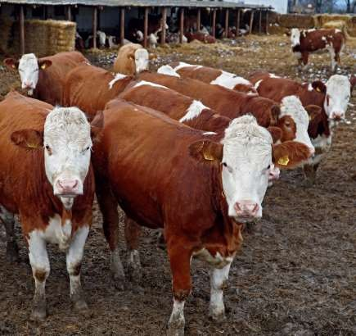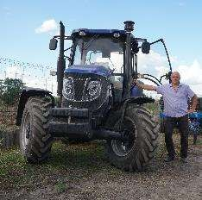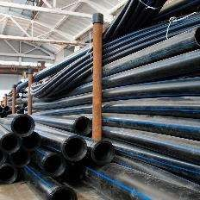

**по 5 000 євро від EU4Business для мікробізнесу**

March 2024

# Коротка інформація про Програму «Грант від EU4Business для мікробізнесу – Фаза II»

Програма

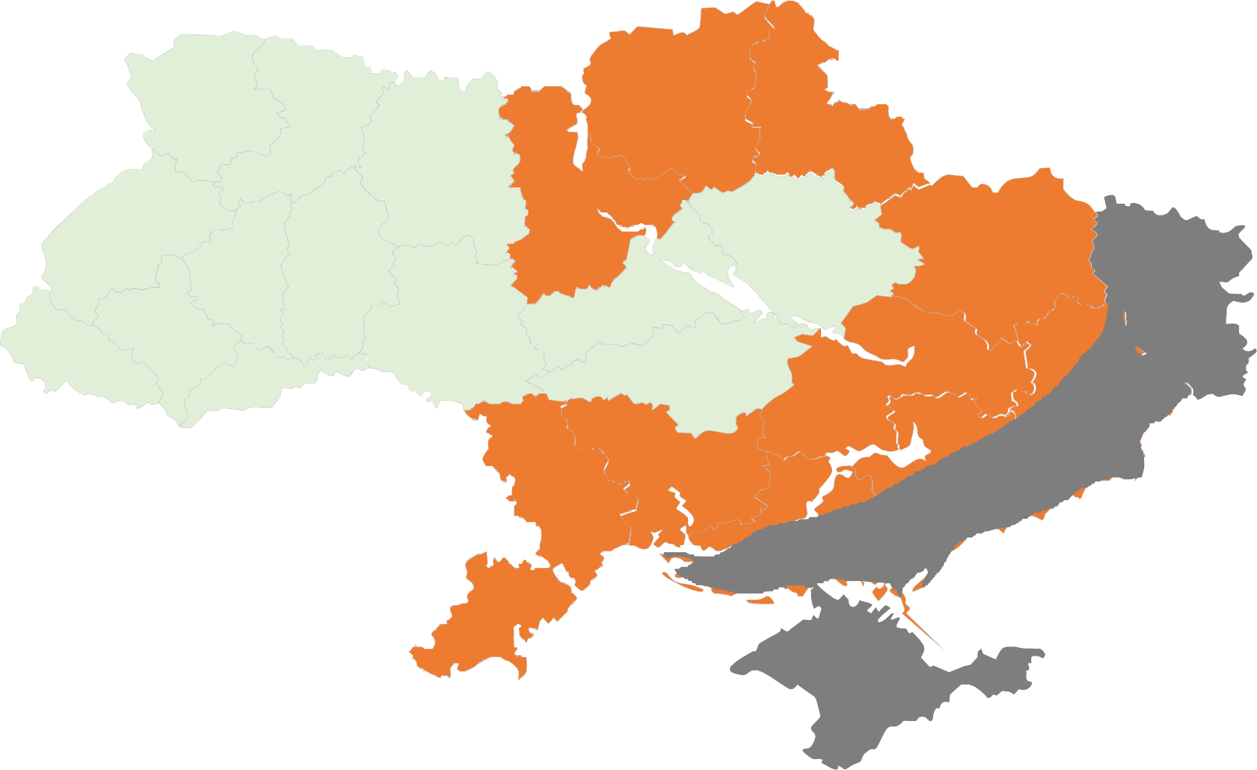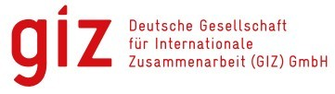

«EU4Business: відновлення, конкурентоспроможність та інтернаціоналізація МСП»

за підтримки Уряду Німеччини та Європейського Союзу

**Банки-партнери**

Метою Програми є підтримка відновлення та стійкості мікропідпри- ємств (МП) у деокупованих та постраждалих від війни регіонах України шляхом надання 100 підприємцям мікрогрантів у розмірі 5000 євро

Програма реалізовуватиметься Фондом розвитку підприємництва через банки-партнери – Ощадбанк та Приватбанк

2



# Який мікропідприємець може отримати Грант від EU4Business для мікробізнесу?

**Кількість працівників** не більше

# 10 осіб

### Річний дохід

не більше



# 2 млн євро

Дозволені всі види економічної діяльності

з фокусом на переробну промисловість

**Подав 1 (одну) заяву** від групи пов'язаних контрагентів, учасники якої **ФОП**

**1**

## Прийнятний підприємець

Здійснює діяльність починаючи **з 01.02.2021**

### або раніше

**Відсутня податкова заборго- ваність**

### Не отримував міжнародні гранти з 01.02.2022

Не входить до групи пов’яза- них контраген- тів, учасники якої **юридичні особи**

# Механізм реалізації Програми

## Банки-партнери



**IT Платформа **

1. Подача заяви

**Надання інформації про:**

* використання коштів гранту
* рівень постраждалості від фізичних руйнувань та падіння річного доходу
* кількість робочих місць, створених та збережених

**2. Автоматичне рейтингування та визначення переможців**

Інвестиції

**11**

START

### 1 On-line аналіз:

- ділової репутації

**2** - кредитної історії

- зв'язки з юридичними особами

**3**

**7**



Підприємець

**6**

### Off-line аналіз:

- фінансових показників

**4** - використання гранту

* податкового боргу
* пов'язаних ФОП

**10**

Обладнання, послуги

**5**

Постачальник 9

### Відкриття рахунку Укладення грантової угоди

**Сплата Платежу І гранту (70%)**

### 8 Підтвердження використання Сплата Платежу ІІ гранту (30%)

**12 Підтвердження використання**



**Підприємства, на яких зайняті ветерани або особи з обмеженим можливостями, матимуть вищий рейтинг:**

Ветерани з офіційним статусом починаючи з 2014 року

1 бал

Особи з обмеженими можливостями

1 бал

**Критерій 5.**

**Соціальна відповідальність підприємства**

# Критерії рейтингування підприємців за Програмою

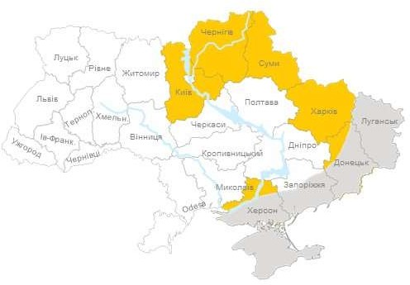

**Підприємці з деокупованих областей будуть мати вищий пріоритет для участі у Програмі**

1 бал

**Критерій 4.**

**Знаходження підприємства на деокупованих територіях**



**Критерій враховує:**

- ступінь пошкодження/знищення приміщень або майна підприємства, що має бути підтверджено фото

- рівень зниження річного доходу підприємства

**Перевага надаватиметься підпри- ємцям, які зазнали найбільших збитків під час бойових дій або падіння річного доходу**

**Критерій 1.**

**Рівень постраждалості підприємства**



**Критерій визначає пріоритетність підприємства за видом діяльності**

**Переробка агропродукції**

**Переробна промисловість**

1,5 бал

1,0

**Охорона здоров'я**

0,8

**Освіта**

0,7

**Послуги**

0,6

**Будівництво**

0,5

**Готелі та ресторани**

0,4

**Транспорт**

0,3

**Торгівля**

0,2

**Критерій 2.**

**Вид економічної діяльності підприємства**



**Критерій надає перевагу інвестиційним грантам**

**Придбання обладнання**

1 бал

**Ремонт підприємств**

0,75

**Придбання матеріалів та сировини**

0,5

**Виплата зарплат (3 працівникам)**

0,4

**Оренда приміщень**

0,3

**Інші господарські витрати**

0,2

**Критерій 3.**

**Якість використання коштів гранту**

     



**Дякуємо за Вашу увагу!**

**https://microgrants.bdf.gov.ua**